# Ekspedere saksdokument til privatperson med sikker digital post

Hurtigsøket ‘**korrespondanse under arbeid’** i menyen på venstre side viser dine egenproduserte dokumenter som ikke er sendt.

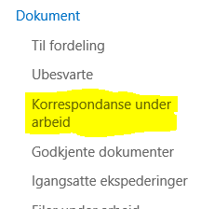

Marker dokumentet du vil ekspedere, i dokumentlisten

Klikk på knappen ‘ekspeder’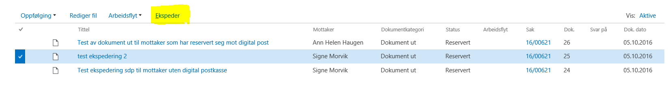

Du får nå opp et dialogvindu med oversikt over mottakere og ekspederingskanal

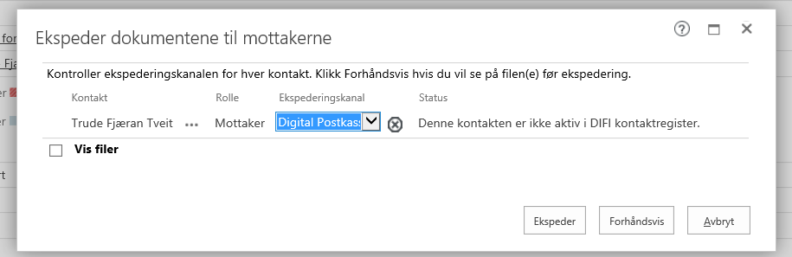

Når du klikker på pilen til høyre i vinduet under ‘ekspederingskanal’ får du opp valgene

* **Digital postkasse**
* **E-post** (utsending av e-post med filene som vedlegg)
* **Utskrift** (filene kan skrives ut og sendes ut på papir)
* **Ingen utsendelse** (ingen filer til mottaker)

Velg ekspederingskanal. Om du haker av for ‘vis filer’ får du en oversikt over hvilke filer som er registrert på dokumentet og sendes ut til mottakeren.

Du kan velge ekspedere (direkte) eller forhåndsvis (filene konverteres og flettes uten at de sendes ut).

Ekspeder direkte – åpner dialogvindu der du kan følge fremdriften for ekspederingen. Klikk på flere detaljer, og følg fremdriften for konvertering og ekspedering. Når ekspederingen er ferdig, kan du se filen som er ekspedert under ‘status’

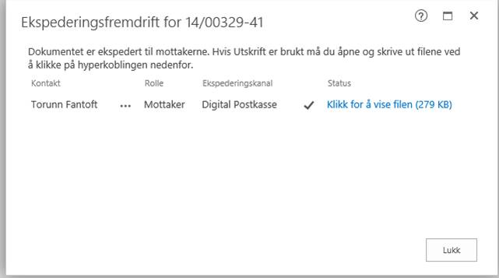

Når dokumentet er sendt, kan du lese informasjon om utsending ved navnet til kontakten i dokumentregistreringen.

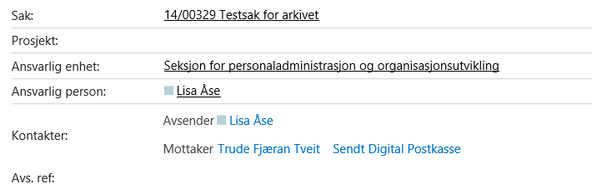

# Ekspedere saksdokument med sikker utskrift

Dersom mottaker har reservert seg mot å få sikker digital post (i Difi sitt reservasjonsregister), blir dokumentet automatisk ekspedert med sikker utskrift. Melding om at mottaker har reservert seg mot sikker digital post kommer opp når du velger ekspeder:

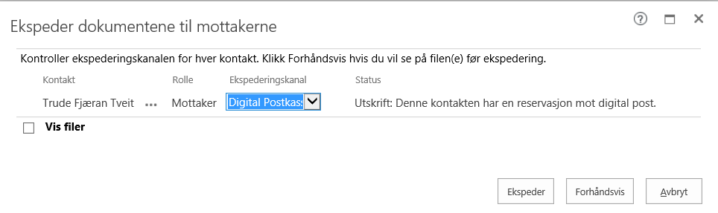

Du kan velge ekspedere (direkte) eller forhåndsvis (filene konverteres og flettes uten at de sendes ut).

Ekspeder direkte – åpner dialogvindu der du kan følge fremdriften for ekspederingen. Klikk på flere detaljer, og følg fremdriften for konvertering og ekspedering. Når ekspederingen er ferdig, kan du se filen som er ekspedert under ‘status’

Posten leverer da tjenesten med å skrive ut dokumentet, legge det i konvolutt og ekspedere det. Det tar 2-4 dager før mottaker får papirdokumentet tilsendt.

# Hvis ekspedering med sikker digital post ikke fungerer, kan det skyldes

1. **Mottaker har ikke opprettet digital postkasse**

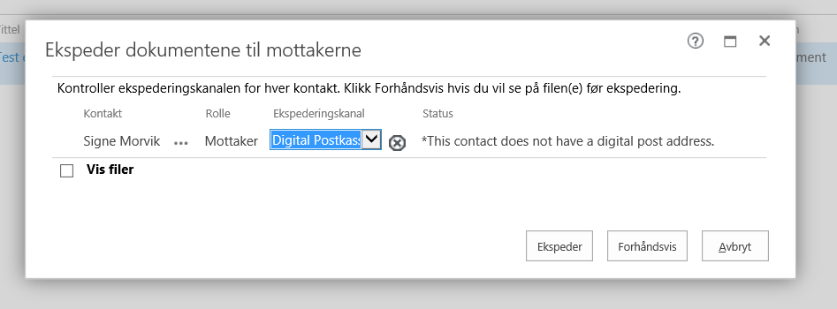

Hvis du forsøker å ekspedere likevel, får du en ny melding:

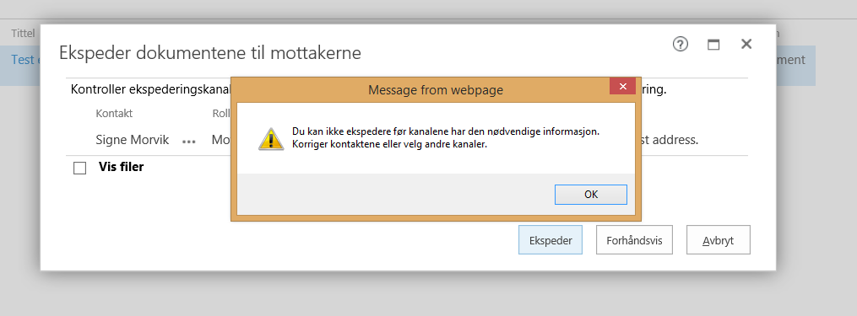

Da må du velge en annen ekspederingskanal (jfr enhetens tidligere praksis for utsending).

1. **Mottaker har reservert seg mot å motta digital post i Difi sitt reservasjonsregister**

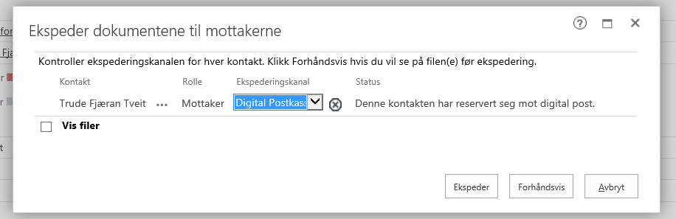

Se avsnitt over her vedr Ekspeder med sikker utskrift.

1. **Mottakers fødselsnummer/D-nummer er ikke fullstendig på kontaktkortet i P360**



Kontaktkort i P360 må oppdateres med riktige opplysninger. Obs! Husk å velge mottaker på nytt på dokumentet før det ekspederes.

1. **Mottaker er en virksomhet ( ikke en privatperson )**



Velg en annen ekspederingskanal.

Dersom ekspedering med sikker digital post ikke fungerer, må saksdokumentet ekspederes med e-post eller papirpost.